今日动态

12月6日 星期三 来园15人
一、来园
汪语晗，苏安柒，胡恩俊，万洛依，唐煜，徐宁岩，徐宁川，卢彦霖，汪刘懿，季萱菡，张子毅，朱瑾玥，高亦可，高语汐，郭奕鸣，马浩磊小朋友今天能坚持来园，为你们点赞哦。
胡恩俊，万洛依，汪语晗，苏安柒，朱瑾玥，徐宁岩，季萱菡，张子毅，唐煜，小朋友能做好吃早点前的卫生小事。
徐宁川，卢彦霖，马浩磊，高亦可，高语汐，郭奕鸣，汪刘懿，小朋友能记得做好区域计划并且按照计划进区域游戏。

二、户外活动
我的小手扶着攀爬架的架子然后侧过身体慢慢蹲下来。  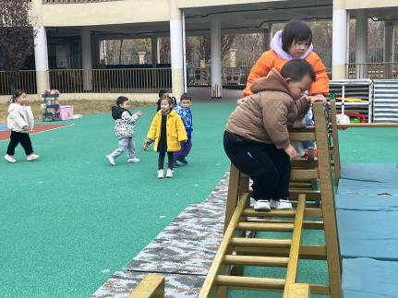 | 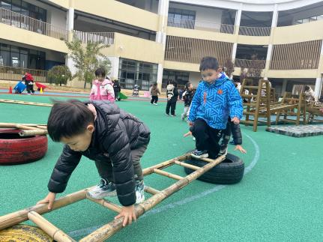  我弓着身体两手抓着梯子两边，膝盖也是弯曲的往前进。 | 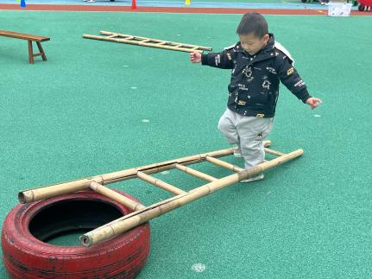  我两手张开然后小脚踩在梯子的镂空处往前走。
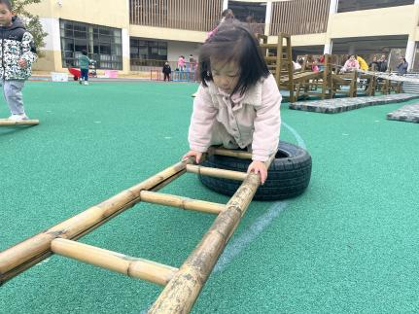  我的小手扶着梯子慢慢往前爬。 | 我两腿弯曲在攀爬架上准备站起来。  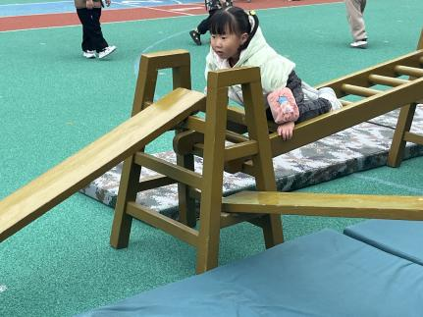 | 我的小手撑在椅子上，两腿弯曲，慢慢准备站起来过平衡木。  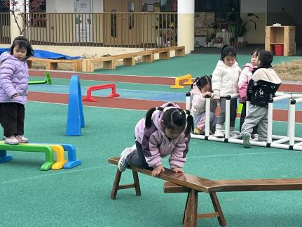

- 音乐：拉个圆圈走走
这是一节音乐游戏活动。音乐旋律欢快活泼走向平稳，多为四度以内的上行或下行。四二拍节奏强弱有序，歌词通俗易懂有一定的指令性。音乐共有两大乐句，第一个乐句跟音乐一边唱一边走成圆形，第二个乐句一边走一边跟音乐旋律，在最后一小节蹲下。通过歌词一步一拍，每一小节完成一个指令。本次活动主要引导幼儿在欣赏歌曲、理解歌词内容上学唱歌曲，并引导幼儿能保持大圆圈探索有节奏地走圆。
在活动中能感受音乐欢快活泼的情绪，体验在音乐游戏中拉圆以及与同伴合作的乐趣的小朋友有：汪语晗，苏安柒，胡恩俊，万洛依，唐煜，徐宁岩，徐宁川，卢彦霖，汪刘懿，季萱菡，朱瑾玥，高亦可，高语汐，郭奕鸣，马浩磊。
活动中能能按时针方向围走成圆圈，并跟歌词的内容的变化而改变动作的小朋友有：胡恩俊，万洛依，唐煜，徐宁岩，徐宁川，汪刘懿，朱瑾玥，高语汐，郭奕鸣。
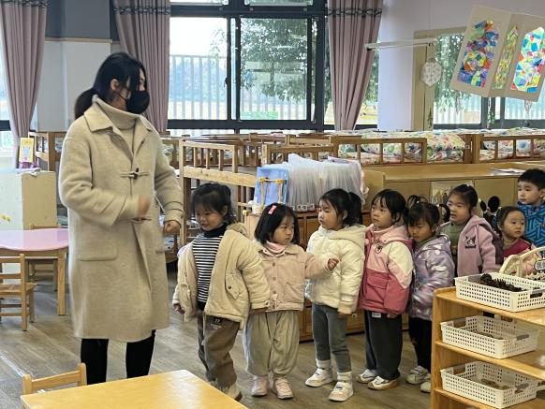 | 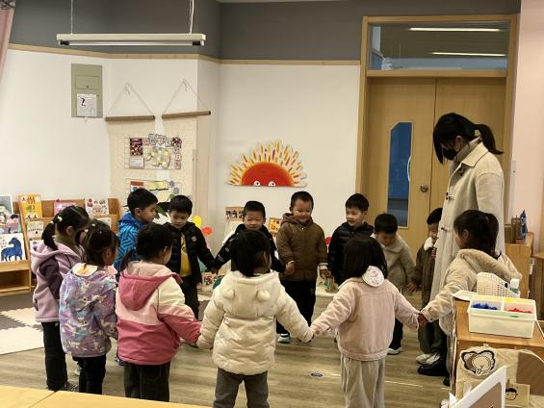

四、区域游戏
区域 | 游戏幼儿
图书区 | 季萱菡，马浩磊
智慧区 | 汪语晗，苏安柒
建构区 | 胡恩俊，郭奕鸣
娃娃家 | 唐煜，高语汐，徐宁川，汪刘懿
美工区 | 卢彦霖，高亦可，朱瑾玥，徐宁岩，万洛依

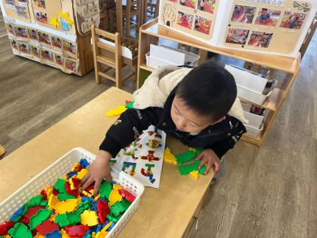 | 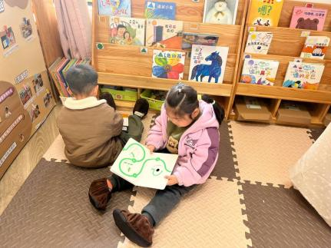 | 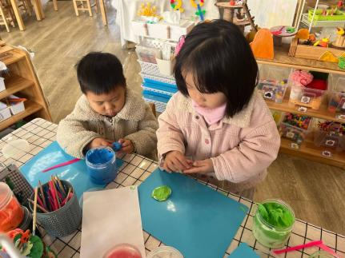

五、午餐
今日午餐吃的是排骨焖饭、玉米白叶乌鸡汤。
苏安柒，万洛依，唐煜，卢彦霖，季萱菡，朱瑾玥，高亦可，高语汐，郭奕鸣，马浩磊小朋友能在餐前做好餐前小事。
汪语晗，苏安柒，万洛依，唐煜，徐宁岩，徐宁川，汪刘懿，季萱菡，张子毅，朱瑾玥，高语汐，郭奕鸣小朋友能在就餐后注意轻轻放碗，做好洗手漱口擦嘴巴的小事。

六、家园配合
冬季防病小贴士：
1.引导幼儿勤洗手，打喷嚏要遮住口鼻。勤洗手，保持良好的呼吸道卫生习惯，咳嗽或打喷嚏时，用上臂或纸巾、毛巾等遮住口鼻，咳嗽或打喷嚏后洗手，尽量避免触摸眼睛、鼻或口。
2.少去人群密集场所。在流感流行季节尽量减少到人群密集场所活动，避免接触呼吸道感染患者；出现流感样症状应注意休息，前往公共场所或就医过程中需戴口罩。

